Nom : ……………………………. Date : …………………………….
Etude du code
Fiche
7a

CP

Exercices son [y] u


1- Colorie les dessins uniquement quand tu entends [u]












2- Colorie la ou les syllabes ou tu entends [u]


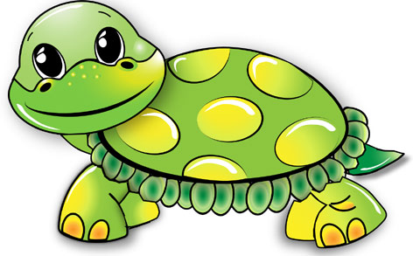







3- Reconstruis le mot en coloriant les bonnes syllabes
http://www.i-profs.fr


pa
tu
le

pein

te
re
tu
gi
fe

mu
li
pe

Nom : ……………………………. Date : …………………………….
Etude du code
Fiche
7b
b

CP

Exercices son [y] u

4- Découpe et colle les étiquettes dans la bonne colonne.

[y] | [y]






http://www.i-profs.fr


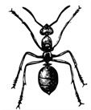




Etude du code
Fiche
7c

Nom : ……………………………. Date : …………………………….
CP

Exercices son [y] u

5- Colorie les lettres qui font [u]

mur – barque - rue – tortue – moteur
rouge – peinture – fusée – plume – luge

6- Recopie les mots quand tu entends [u]




tortue bouquet voiture gâteau

7- Complète avec tu – mu – lu – bu – ru - fu

confi…..…re ………lle ……...r


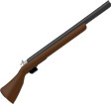
p ……..…me ….....sil ser …….re

8- Complète avec les syllabes manquantes




…..…nettes ……..age ……....sique

